Для запуска расчетчика на локально необходимо иметь установленную на компьютере версию Java 8 и сервер MySQL. Java необходима для запуска приложения, а MySQL для выполнения операций, в том числе расчетных, с базами данных.

Проверить версию Java можно, если ввести в командной строке команду java -version. Ответ должен быть примерно следующего вида:

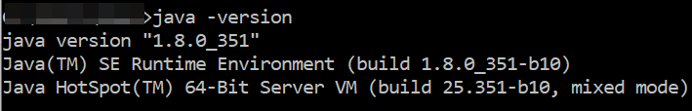

Далее необходимо перейти в папку target репозитория и открыть файл «counter-1.0-SNAPSHOT-jar-with-dependencies.jar».

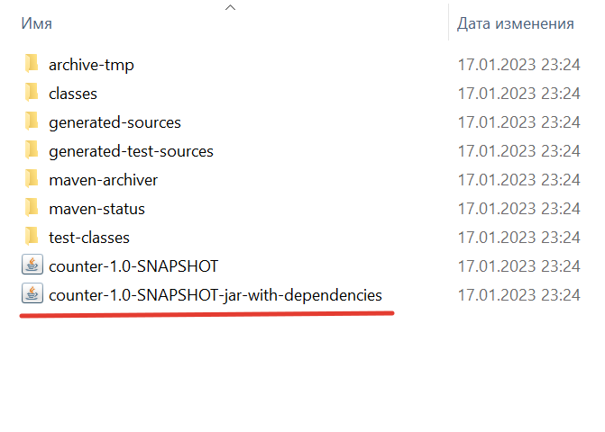

Далее открываются 2 окна. Консоль отображает статус выполняемых операций и выполненные изменения в базе данных.

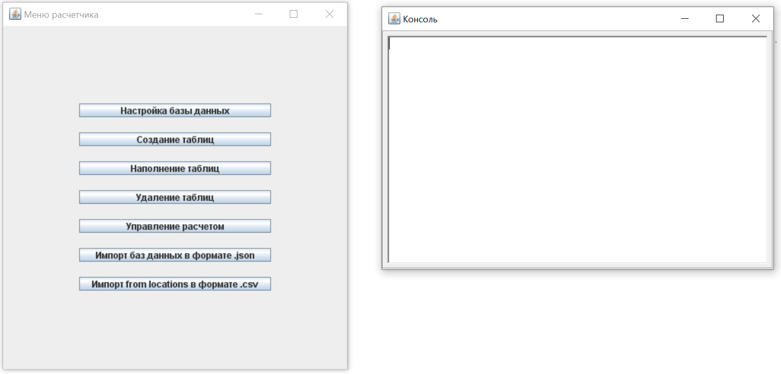

**Закрытие окна консоли или главного меню останавливает приложение, и нужно будет открывать приложение (подключаться к базе данных) заново.**

Для работы в главном меню необходимо перейти в «Настройки базу данных» - там задаются данные для подключения к базе.

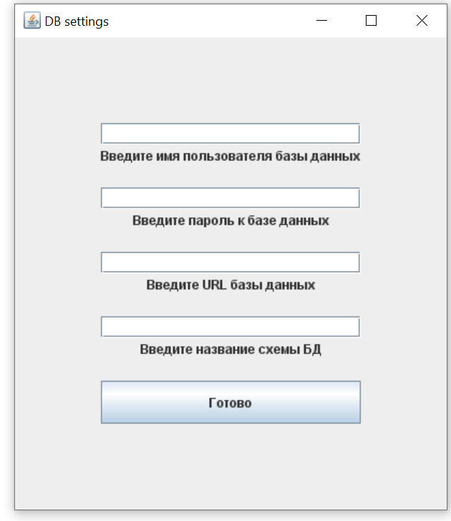

Пользователь и пароль – те же самые, которые вы используете при подключении к серверу MySQL. Для подключения, как правило, используется стандартный порт 3306 (у вас может быть другой); URL должен иметь следующий вид – jdbc:mysql://localhost:3306. В последнем окне вводится название схемы. Можно ввести существующую или новую, в последнем случае создастся схема с введенным названием. Если ничего не будет введено, но автоматически создастся схема с названием data_counter и все операции будут производиться в ней (в процессе сессии). После нажимаем «Готово», и в случае успешного подключения в консоли должно появиться сообщение

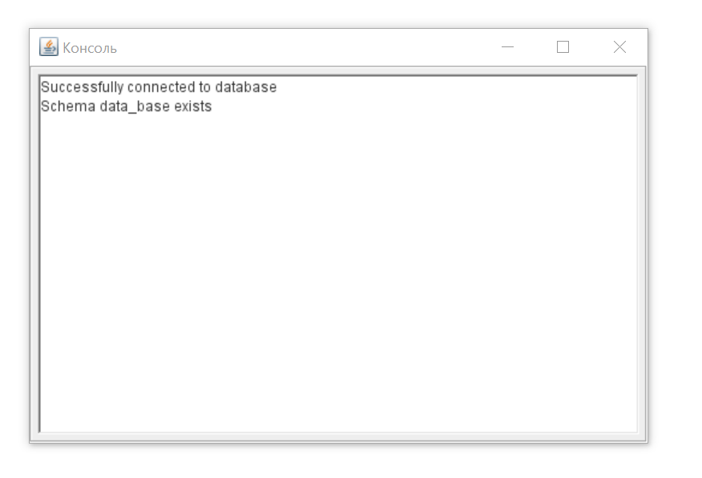

Если в схеме находятся необходимые таблицы, то нажимаем кнопку «Управление расчетом».

**Последовательность действий если схема «пустая».** Нажимаем кнопку «Создание таблиц». Откроется следующее окно:

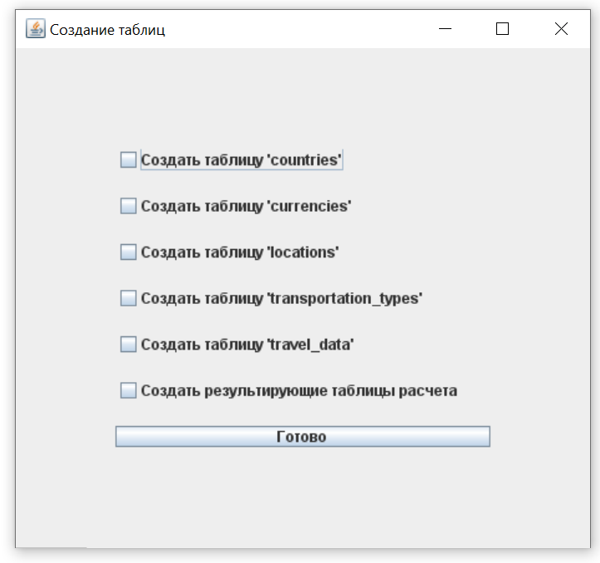

Для выполнения расчета необходимы таблицы locations, travel_data и результирующие таблицы. Результирующие таблицы расчета – routes, fixed_routes, flying_routes. Выбираем интересующие нас пункты и нажимаем «Готово».

Далее заполняем таблицы. Нажимаем кнопку «Наполнение таблиц».

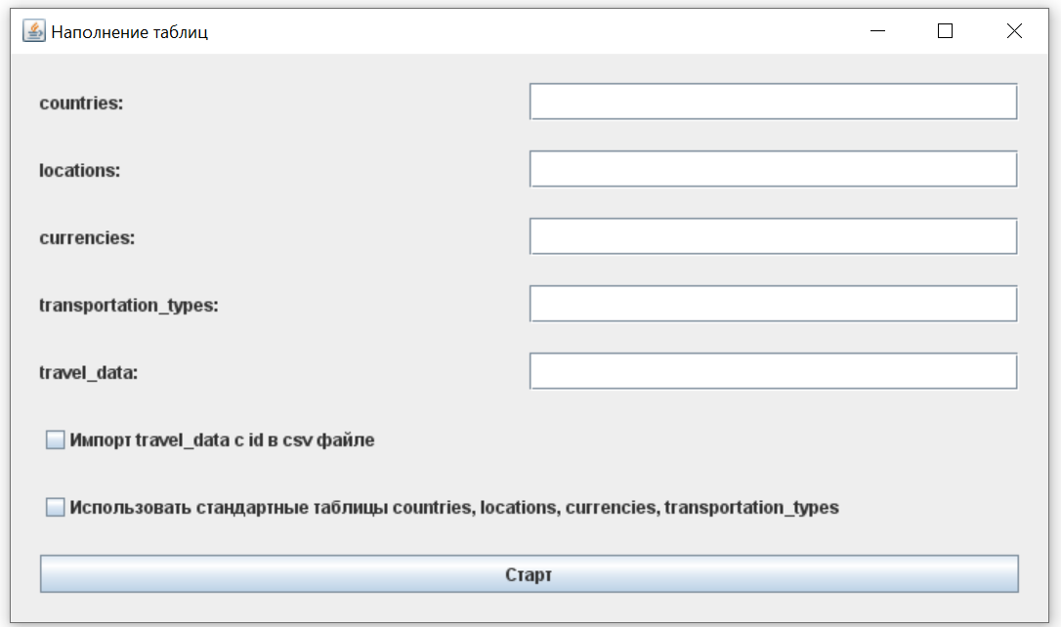

В программу «вшит» INSERT стандартных таблиц countries, locations, currencies, transportation_types. Если нужно заполнение стандартными данными, то необходимо нажать на галочку и затем на кнопку «Старт». Данные для travel_data, если их нет в базе данных, нужно импортировать. Для этого подойдет стандартный файл .csv с полями ‘from’, ’to’, ’transportation_type’, ‘euro_price’, ‘time_in_minutes’. Указываем путь к файлу (формат K:\Programming\Folder\file.csv) и нажимаем кнопку «Старт». Любую таблицу можно заполнить внешними данными, если заполнено поле пути к файлу csv. Если задан путь к файлу и нажата галочка импорта стандартных таблиц, то будет производиться заполнение соответствующей таблицы будет производиться из файла csv, к которому был указан путь в соответствующем поле.

Если файл travel_data.csv импортирован из уже ранее созданной базы данных, и там есть поле id, то для его импорта в таблицу нужно нажать галочку «Импорт travel_data с id в csv файле» и затем кнопку «Старт».

Кнопка «Удаление таблиц» позволяет удалить одну или несколько таблиц, а также схему, в которой производится работа.

Кнопка «Управление расчетом» позволяет задать, какие таблицы необходимо посчитать, а также куда сохранить результаты (можно выбрать базу данных или файл .csv.

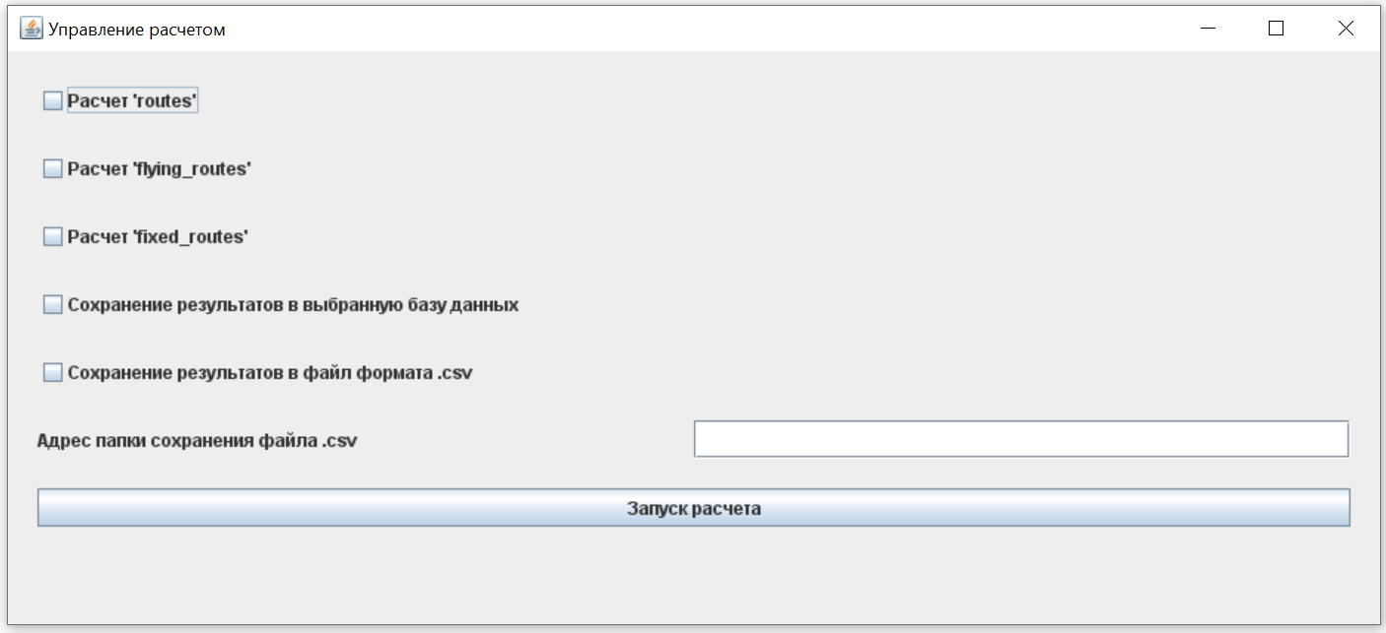

Если не выбрать хотя бы один из двух, расчет не запустится). Если выбрать, что необходимо сохранить в файл формата csv, то надо указать путь к папке, куда этот файл будет сохранен. В процессе расчета также рассчитывается таблица travel_data_counter_(routes, fixed_routes, flying_routes) в зависимости от того, какие таблицы рассчитывал пользователь (нажав соответствующие галочки перед выполнением расчета).

Кнопка «Импорт баз данных в формате .json» позволяет сохранить в указанном формате любую из таблиц (или все таблицы), доступные в данной схеме.

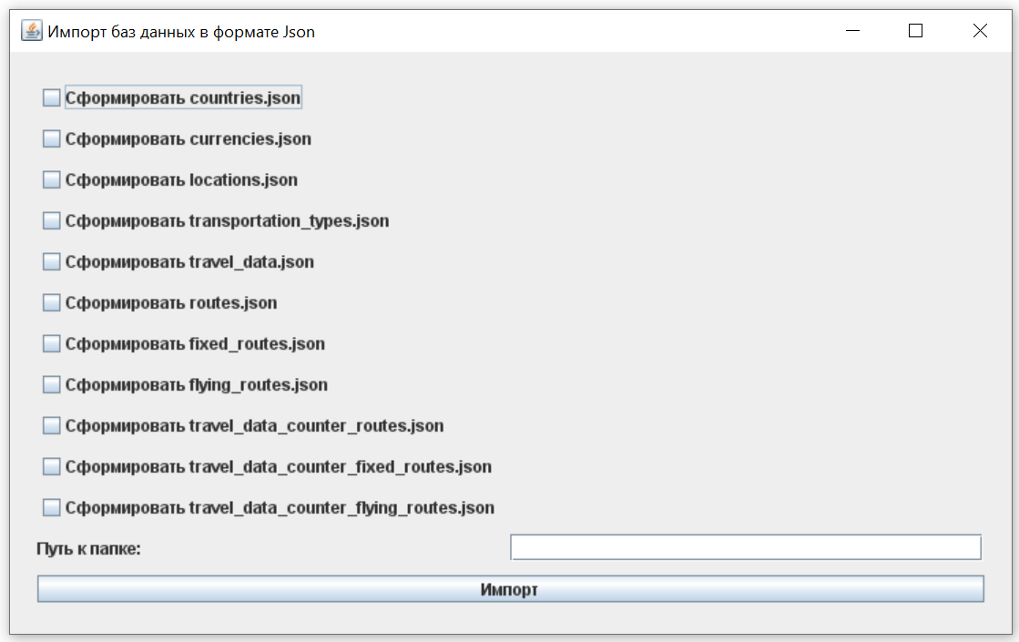

Нажимаем соответствующие галочки, указываем папку, в которую нужно сохранить таблицы, нажимаем «Импорт». Если таблица пустая, то содержание соответствующего файла будет иметь вид «{}».

Кнопка «Импорт from locations в формате .csv» позволяет выгрузить в определенную папку таблицу routes, fixed_routes, flying_routes в виде большого количества файлов .csv. Название файла для соответствующей location будет иметь вид “from location_id_(номер location).csv”.

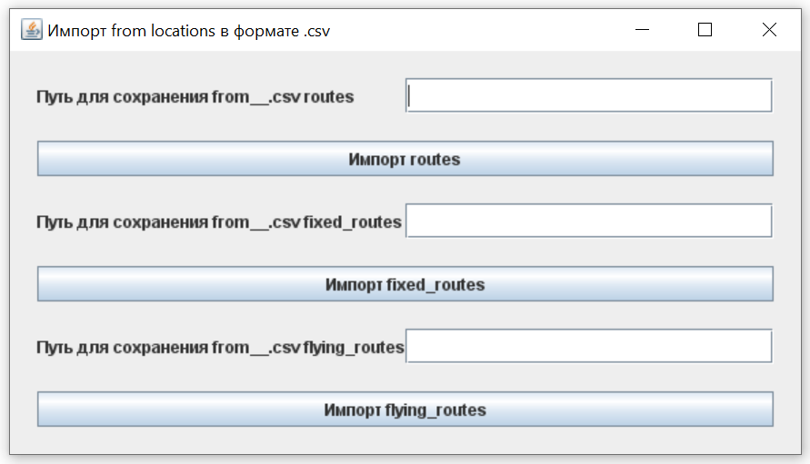

Запуск приложения также можно производить из консоли командной строки. В директории, где находится исполняемый файл «counter-1.0-SNAPSHOT-jar-with-dependencies.jar» необходимо ввести команду java -jar counter-1.0-SNAPSHOT-jar-with-dependencies.jar – запустится приложение с расширенным логированием в консоли командной строки.